招 标 文 件

**招标编号：**FJGM2017011

**项目名称：**学生宿舍组合床柜

福建工贸学校

2017年9月11日

**附件1**

**参数要求（仅供参考）**

每张床分为上下二铺，下铺底下配制木储物箱二只、鞋架二层、就餐桌一张，每5张床配一个毛巾牙杯架。

1、床体：单张床主体尺寸长×宽×高为：1970mm×900mm ×1900mm，地面到第一层床面高度500 mm，地面到第二层高度为1540 mm。床头立柱采用40×40×1.5 mm方管弯制成型，弯头部位圆滑过渡，没有深凹与开破现象；靠栏横档采用30×40×1.2mm方管，直档采用25×25×1.2mm方管，床杠采用30×50×1.5mm方管，床档支撑采用20×30×1.5mm方管（不少于五根），确保承受力500Kg以上。护栏采用Φ25×1.5mm圆管，两支点与床头插入连接，另一头与床杠连接固定，中间支撑点也与床杠固定，护栏长、高必须符合国家标准。扶手立柱采用Φ25×1.5mm圆管，踏步净宽、净高必须按国家标准制作，踏步必须有防滑条，踏步下口须封住无刃口，无安全隐患。床板采用杉木制成。

2、鞋架：二层采用20×20×1.2mm方管穿管焊接，底部距地面95 mm，离床架外侧38 mm。

3、储物箱：每张床的下铺底下配置储物箱两只，宽560mm×高360mm×深 780mm（不含脚轮）。储物箱正前方下部设有导轨抽屉，上部分成二门，柜顶分成前门、后门，里面分为二隔，柜底面配有钢管底架，架外框采用20×40×1.2mm方管，中间横档采用20×30×1.2mm方管，配脚轮4只，脚轮需带有轴承，且方便更换。底架与床片配有双向轨道（底架、床片各一根），使之定位平衡，不侧移。储物箱正前方有两个凹槽式拉手，塑料拉手片需采用紧定螺钉固定。储物箱所有板材采用优质E1级双贴面饰面中密度纤维板，颜色为水曲柳，甲醛释放量应少于0.8mg/L，板材厚度不小于18mm，握螺钉力、吸水厚度膨胀率、内结合强度、表面结合强度、表面耐污性、表面耐划痕等必须符合国家标准。胶黏剂选用优质高级环保并符合GB18583-2008标准。封边选用优质环保1.2mm厚封边条全自动封边。储物箱后侧需有防撞横档保护，横档采用30×40×1.2mm方管。

4、就餐桌：床下铺鞋架前设有伸缩就餐桌，桌面同床柜材料，桌架钢管为20×40×1.5mm及20×30×1.5mm方管，桌面托柱采用宝钢冷轧板模具成型，桌面高650mm，宽410mm，使用时桌面内侧长边与床杠外侧齐平，避免汤水、杂物流入被褥，两立柱带有自锁定位装置，稳固不侧翻。不使用时与床杠底部齐平，盖住鞋架，就餐桌设有轨道，桌脚应垫橡胶内套，尺寸适当，避免过度摩擦地面，灵活牢固。

5、床头牌：床沿左边上铺位置设置床头牌2块，单块牌尺寸为135mm×100mm床牌，采用冷轧板模具一次成型，焊缝要求必须平整无虚焊点与夹砂气泡现象，无刃口，无安全隐患。

6、紧固件：连接螺栓螺母紧固力在8-12KG，加自锁结构，无专用工具不易拆卸及松脱。

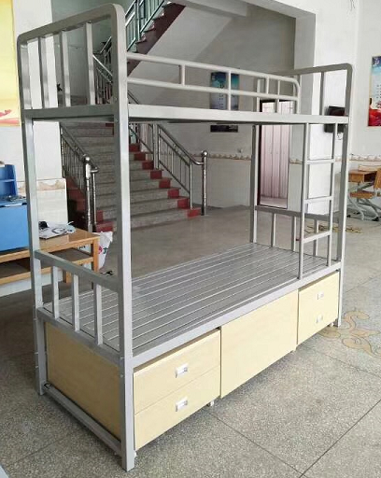

**附件2**

**投标函**

福建工贸学校：

对贵方发布的 招标公告，招标项目编号： 的招标项目文件，经我方仔细研究，已完全了解招标文件中所有条款及要求，决定参加投标，同时做出如下承诺：

1、愿按招标文件的要求提供货物和服务，投标货物和服务的总价为￥： （大写： ）。

2、接受招标文件所有条款、条件和规定。

3、同意按招标文件的要求提供所有资料、数据和信息。

4、认可贵方有权决定中标人或否决所有投标。

5、我方如中标，将保证遵守招标文件对投标人所有的要求和规定，履行自己在投标文件中承诺的全部责任和义务。

6、与本次投标的有关事宜请按以下方式联系：

地址： 邮编：

联系人： 电话：

传真： Emal:

投标人全称：

授权代表（签名）：

**附件3**

**投标报价总表**

投标人名称：（公章） 招标项目：

招标项目编号：

|  |  |  |  |  |  |  |
| --- | --- | --- | --- | --- | --- | --- |
| 序号 | 名 称 | 主要参数 | 单位 | 数量 | 单价 | 总金额 |
|  |  |  |  |  |  |  |
|  |  |  |  |  |  |  |
|  |  |  |  |  |  |  |

授权代表人签字：

日期：

**附件4**

**法定代表人授权书**

福建工贸学校：

现委派 参加贵方组织的

招标活动，全权代表我单位处理招标的有关事宜。

附授权代表情况：

姓名： 姓别： 年龄：

身份证号：

职务： 邮政编码：

联系电话： Eaml: